

**ALC**

**Guide d’administration de Cassiopae**

|  |  |
| --- | --- |
| **Client:** | ALC |
| **Auteur** | Cassiopae |
| **Version:** | 1.2 |
| **Statut:** | Version finale |
| **Date:** | 14/03/2017 |

hisorique du document

|  |  |  |  |
| --- | --- | --- | --- |
| **Date** | **Version** | **Description** | **Auteur** |
| **15/02/2017** | 1.0 | Version initiale | Cassiopae |
| **20/02/2017** | 1.1 | Version finale | Cassiopae |
| **14/03/2017** | 1.2 | Rajout de la section 6.4 -Droits d’accès sur les notices | Cassiopae |

**APPROUVEURS DU DOCUMENT FINAL**

|  |  |  |  |
| --- | --- | --- | --- |
| **Rôle** | **Name** | **Signature** | **Date** |
| **Chef de projet Cassiopae** | Imed RJIBA |  |  |
|  |  |  |  |

Documents liés

|  |  |  |  |
| --- | --- | --- | --- |
| **Document** | **Résumé** | **Version** | **Auteur** |
| ALC_Formation_Jasper.pptx | Support de formation Jasper |  | Azza NAFTI |

Politique de confidentialité

*Le contenu de ce document est confidentiel et ne pourra être communiqué, au besoin, qu’à des personnes appartenant à ALC.*

*La divulgation du contenu de ce document à une partie tierce ne pourra se faire qu’après acceptation écrite de Cassiopae.*

*Veuillez noter que toute utilisation du contenu du document, ainsi que toute copie, totale ou partielle, par une personne non habilitée ne sont pas permises*

*Le document, ainsi que tout autre document lié, doivent être lus en leur totalité pour une meilleure compréhension.*

# Sommaire

Sommaire 3

1 Introduction 4

1.1 Objet 4

1.2 Liste des acronymes et Glossaire 4

2 Gestion des utilisateurs 5

2.1 Création utilisateur 5

2.2 Modification d’un utilisateur 5

2.3 Gestion des mots de passe 7

3 Gestion de l’application 10

3.1 Redémarrage des services d’applications 10

3.2 Application de nouveaux builds 10

3.3 Accès aux fichiers log de l’application 10

4 Gestion des traitements batch 12

4.1 Séquencement des traitements batch quotidiens 12

4.2 Accès aux fichiers log des batchs 12

5 Gestion de la base de données 14

5.1 Redémarrage de la base de données 14

5.2 Export automatique de la base de données 14

5.3 Export manuel de la base de données 15

5.4 Import d’un dump 15

6 Gestion des rapports / notices Jasper 17

6.1 Création et déploiement d’un nouveau rapport 17

6.2 Affectation d’un rapport à un utilisateur 17

6.3 Redémarrage des services Jasper 17

6.4 Droits d’accès sur les notices 18

# Introduction

## Objet

L’objet de ce document est la description des différentes opérations liées à l’administration de l’application et de la base de données Cassiopae.

## Liste des acronymes et Glossaire

Ci-après une liste incluant les définitions des acronymes à prendre en considération pour la compréhension des aspects métiers de Cassiopae.

|  |  |
| --- | --- |
| **Term**e | **Définition** |
| Acteur | L’acteur est toute entité (personne physique ou morale) intervenant dans le contrat avec n’importe quel rôle (client, fournisseur, garant, assureur, avocat…) |
| Activité, produit | L’activité définit le cadre général du contrat de financement, s’il s’agit de prêt, de crédit-bail mobilier, crédit-bail immobilier…  Un produit étant le type d’offre propose dans le cadre d’une activité donnée, par exemple, leasing automobile, leasing équipement… |
| Règlement | Le règlement est tout flux de trésorerie. Il peut être sous forme d’encaissement, de décaissement, d’opération diverse de gestion, de lettrage. |
| Contrat | Le contrat est la concrétisation de l’offre commerciale, telle que validée par la société de gestion et approuvée par le client. Il contient tous les éléments financiers (conditions financières), les garanties… |
| Amortissement | L’amortissement est la dépréciation de la valeur du bien tout au long de la vie du contrat. Le coefficient, la durée et la nature dépendent de la loi d’amortissement utilisée. |
| Garantie | La garantie est un élément ou titre assurant le remboursement des dus par le client. Elle est présentée par le client en faveur de la société de gestion. |
| Rubrique financières | Les rubriques financières de redevance (ou rubriques financières) sont les éléments qui constituent l’échéancier du contrat. Elle englobe tout élément faisant générant des intérêts (i.e., faisant intervenir un taux d’intérêt). |
| Rubrique accessoire | Les rubriques accessoires de redevance (ou rubrique accessoires) regroupent tous les éléments additionnels du contrat, redevables par client (principalement les frais). |
| Evènement | Un évènement est un acte de gestion structuré et contrôlé permettant d’entreprendre une action sur un acteur, un contrat, un règlement, une dépense, une facture… par exemple : la renégociation financière du contrat, le changement de compte bancaire d’un acteur… |
| Phase | Les phases définissent le statut de l’offre / du contrat / de l’acteur tout au long de leur cycle de vie. |
| Jalon | Le jalon est une division de la phase, elle sert à suivre l’état de l’offre / du contrat / de l’acteur au sein d’une phase. |
| Décisions (de crédit) | Il s’agit de la liste des décisions relatives à un dossier de leasing suite à une évaluation approfondie des conditions de la demande et de la situation du client selon des critères intrinsèques à chaque société de gestion. Généralement ces décisions sont prises suite à une analyse financière ou suite à un comité de crédit.  Ces décisions détermineront le processus à suivre pour chaque demande. |
| Prérequis | Définit la liste des actions à compléter pour pouvoir valider une étape de processus |
| Formalité (tâche) | La formalité (ou tâche) est un élément généré manuellement ou par système, qui figure dans la ToDo-list de l’utilisateur, ou qui peut servir à la génération d’un document. |

# Gestion des utilisateurs

## Création utilisateur

La création des utilisateurs Cassiopae consiste en :

* la création de l’utilisateur avec ses données générales : nom, prénom et groupe
* l’affectation à l’agence
* l’affectation à un ou plusieurs métiers
* le lien éventuel avec d’autres utilisateurs

Pour ce faire, une procédure SQL permet la création de l’utilisateur, tout en copiant la configuration d’un utilisateur existant. La procédure est :

P_DUPLIQUE_UTILISATEUR45(sUticode IN UTILISATEUR.UTICODE%TYPE,

sUticodeDUP IN UTILISATEUR.UTICODE%TYPE,

sNom UTILISATEUR.UTINOM%TYPE,

sPrenom UTILISATEUR.UTIPRENOM%TYPE,

sActidAgence ACTEUR.ACTID%TYPE,

sIsUtiuserlink NUMBER

Les paramètres à passer sont :

* sUticode  : Code de l’utilisateur à copier
* sUticodeDUP  : Code du nouvel utilisateur
* sNom  : Nom de l’utilisateur à créer
* sPrenom  : Prénom de l’utilisateur à créer
* sActidAgence  : Code de l’agence à affecter
  + si vide, le nouvel utilisateur sera affecté à la même agence que l’utilisateur copié
  + si renseigné, la procédure va affecter le nouvel utilisateur à l’agence renseignée. Les agences sont :
    - 2 pour l’agence Dar El Beida
    - 3 pour l’agence Delly Ibrahim
    - 4 pour l’agence Sétif
    - 5 pour l’agence d’Oran
* sIsUtiuserlink  : indicateur pour les liens avec d’autres utilisateurs
  + si 1, la procédure va lier le nouvel utilisateur avec les mêmes utilisateurs liés à l’utilisateur copié
  + sinon, aucun lien avec d’autres utilisateurs ne sera créé

A noter que le mot de passe du nouvel utilisateur est égal à son code. A l’utilisateur de le modifier à la première connexion.

## Modification d’un utilisateur

L’administrateur système a la possibilité de mettre à jour les données d’un utilisateur via le menu « Paramétrage 🡪 Paramètres services 🡪 Organisation 🡪 Utilisateurs ».

Il est possible :

* de modifier le nom et le prénom de l’utilisateur
* de modifier le groupe auquel est affecté l’utilisateur
* de désactiver un utilisateur

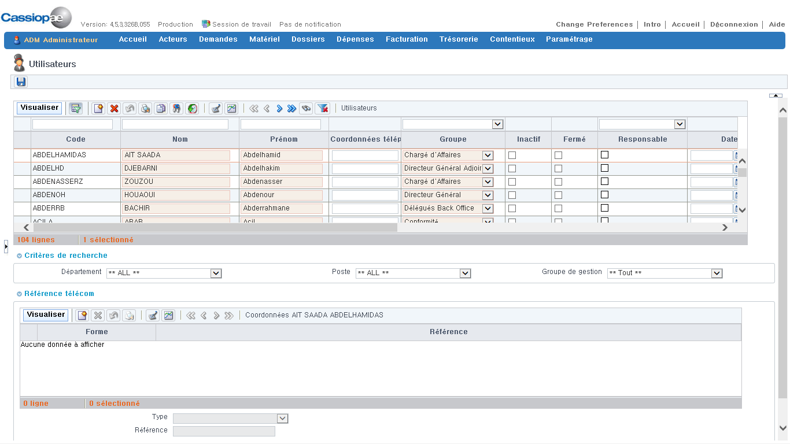

Il est aussi possible de modifier l’affectation des utilisateurs au métier, via le menu

« Paramétrage 🡪 Paramètres services 🡪 Organisation 🡪 Affectation des utilisateurs par secteur de gestion et fonction métier »

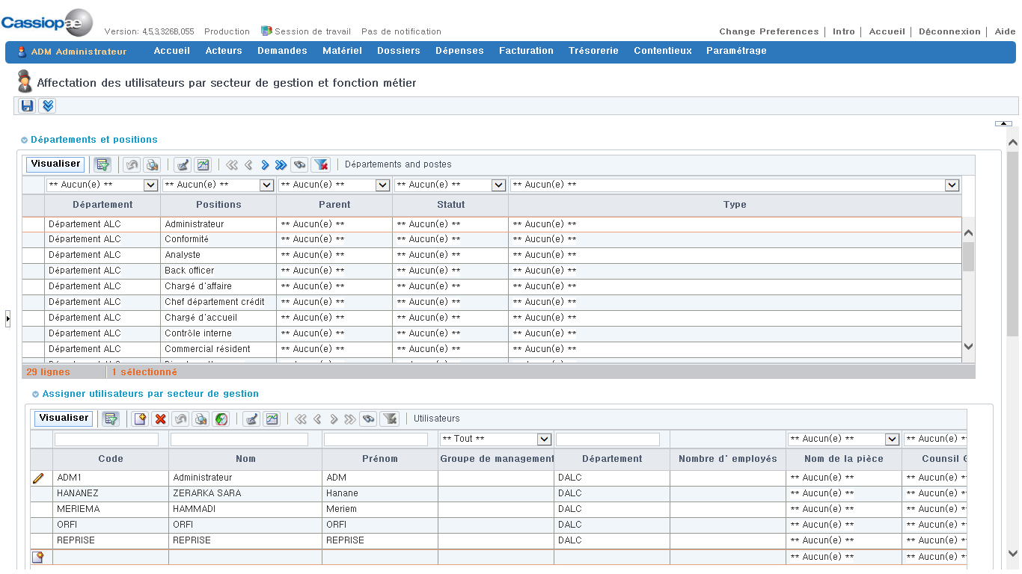

Pour affecter un utilisateur à un métier, cliquer sur  au niveau de la section « Assigner utilisateurs par secteur de gestion ». Une nouvelle ligne est créée.

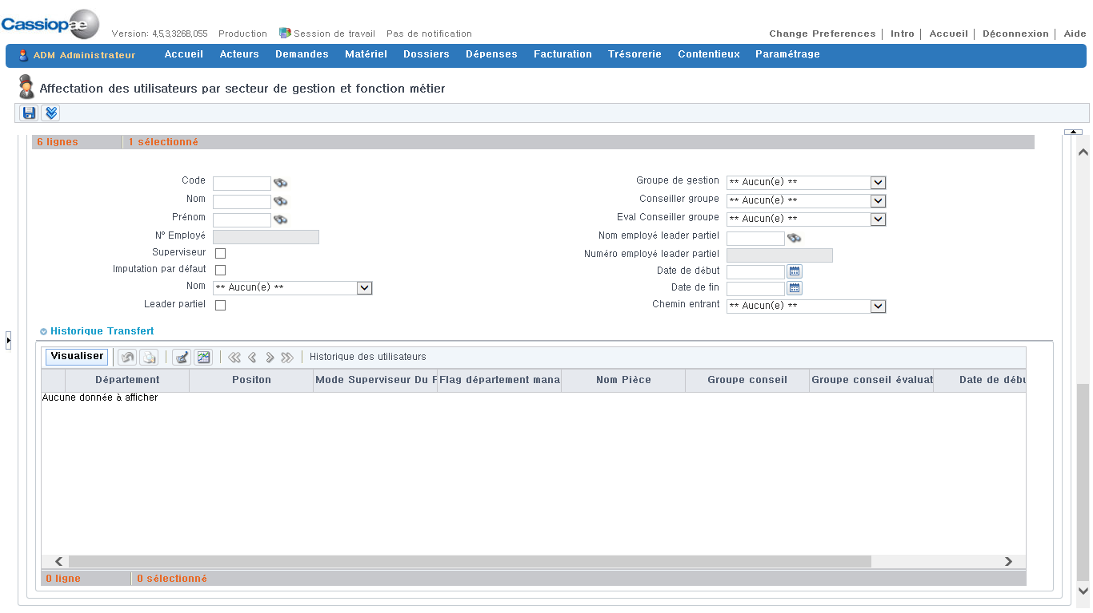

Saisir le code de l’utilisateur à affecter dans le champ « Code » (ou lancer la recherche en cliquant sur ).

Une fois toutes les modifications effectuées, enregistrer en cliquant sur .

## Gestion des mots de passe

L’administrateur système a la possibilité de réinitialiser le mot de passe des utilisateurs, directement via l’application, à partir du menu « Paramétrage 🡪 Paramètres services 🡪 Organisation 🡪 Utilisateurs »



Cibler l’utilisateur à mettre à jour, et cliquer sur 

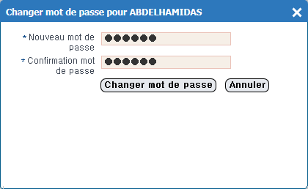

Saisir un mot de passe provisoire (123456 par exemple) et cliquer sur .

A sa prochaine connexion, l’utilisateur devra saisir son propre mot de passe.

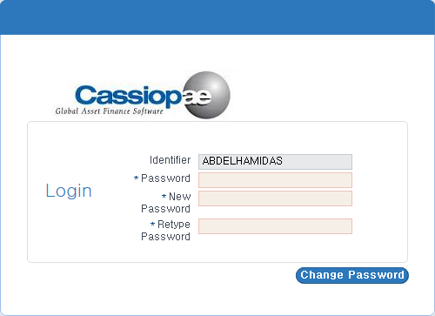

Il est aussi possible de mettre à jour le mot de passe par script (pour un ou plusieurs utilisateurs). Pour ce faire, lancer le script suivant :

UPDATE UTILISATEUR

SET UTIPWD = LOWER(MD5(UTICODE || UTICODE)),

UTIDTUPD = SYSDATE,

UTIPWDDTCHGD = SYSDATE;

COMMIT;

Pour cibler un utilisateur, il suffit de rajouter WHERE UTICODE = 'CODE_UTILISATEUR'

# Gestion de l’application

## Redémarrage des services d’applications

Les services d’applications sont disponibles sur le serveur d’application (192.168.2.51).

Pour redémarrer l’application (Front office ou Back office), sélectionner le service et cliquer sur « Redémarrer ».

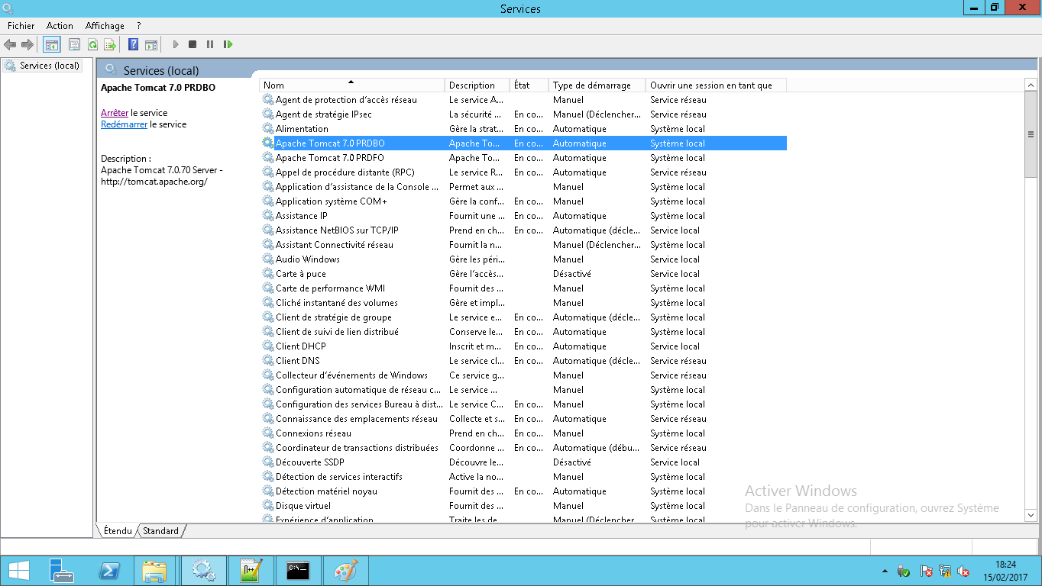

## Application de nouveaux builds

Pour appliquer un nouveau build, suivre les étapes suivantes :

1. Arrêter les applications (Front office et Back office)
2. Garder une copie des anciens .war (en rajoutant comme préfixe la date du jour), existants sous :
   1. **C:\Cassiopae\Tomcat\ALCPRD\apps\back\Appli_Java pour le Back office**
   2. **C:\Cassiopae\Tomcat\ALCPRD\apps\front\Appli_Java pour le Front office**
3. Copier les nouveaux .war livré
4. Effacer les logs et les fichiers temporaires
   1. Effacer le contenu de
      1. **C:\Cassiopae\Tomcat\ALCPRD\ALCBO\logs**
      2. **C:\Cassiopae\Tomcat\ALCPRD\ALCFO\logs**
   2. Effacer le dossier CassiopaeALCBO sous **C:\Cassiopae\Tomcat\ALCPRD\ALCBO\webapps** et FrontV4ALCFO sous **C:\Cassiopae\Tomcat\ALCPRD\ALCFO\webapps**
   3. Effacer le contenu des dossiers **C:\Cassiopae\Tomcat\ALCPRD\ALCBO\work\Catalina** et **C:\Cassiopae\Tomcat\ALCPRD\ALCFO\work\Catalina**
5. Démarre les applications

## Accès aux fichiers log de l’application

Les fichiers logs des applications Front office et Back office sont :

* ksiop, sous **C:\Cassiopae\Tomcat\ALCPRD\ALCBO\logs pour le Back office**
* frontV4, sous **C:\Cassiopae\Tomcat\ALCPRD\ALCFO\logs pour le Front office**

Ces fichiers contiennent la description des crashs éventuels qui peuvent survenir sur l’application et/ou sur Jasper.

# Gestion des traitements batch

## Séquencement des traitements batch quotidiens

Les batchs utilisés sont placés dans le serveur d’application (192.168.2.51) sous le répertoire **C:\Cassiopae\Tomcat\ALCPRD\apps\common\bin**

Ces batchs peuvent être lancés manuellement et unitairement via cmd : chaque batch a sa propre ligne de commande comportant les différents paramètres (dates, acteur, dossier, chemin du fichier log, chaine de connexion (base et schéma), chemin des fichiers générés…)

Cependant, un fichier .bat regroupe tous les traitements batchs à lancer quotidiennement. Ce fichier (Batchs_Journaliers_ALC_V0.1.bat) est placé sous le même dossier bin, est lancé à 1h.

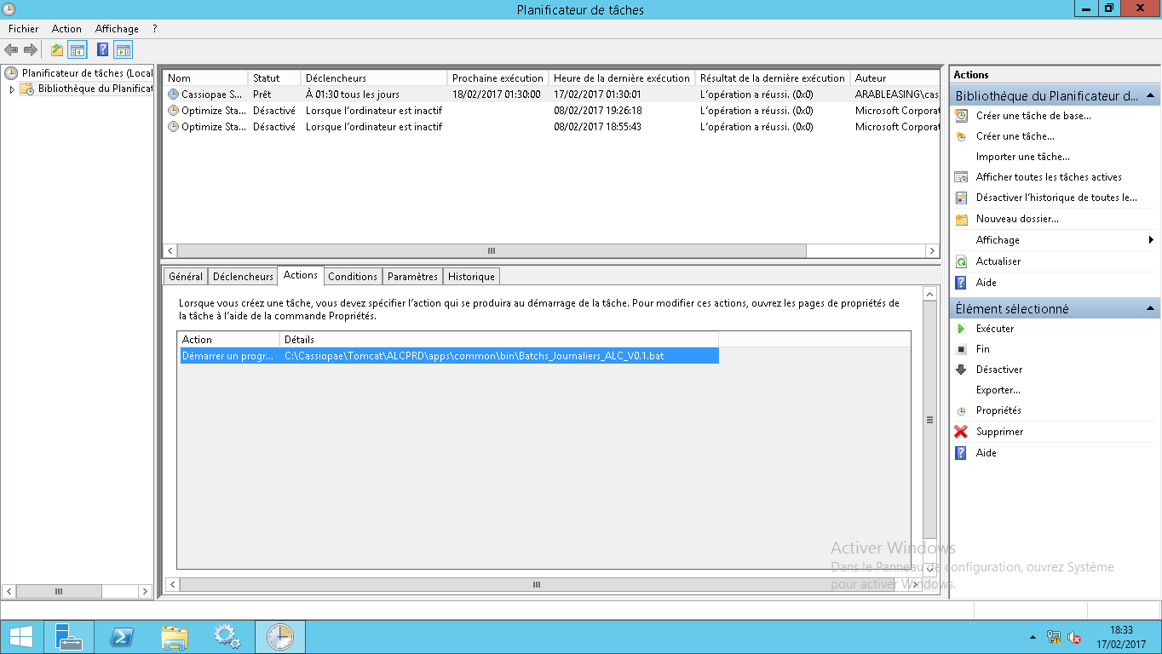

Ce traitement contient :

* Le processus de facturation : lancé chaque 10 du mois, et comporte
  + Le batch de facturation (BatchFacturation.exe)
  + L’interprétation comptable de la facturation (BatchInterfaceComptable.exe)
* Le processus de calcul des intérêts de retard (BatchIR.exe)
* Le processus de relance des clients : permettant de générer les niveaux de relance et l’affectation du portefeuille recouvrement et contentieux (BatchRelance.exe)
* Le processus de génération des règlements des effets : lancé chaque 25 du mois (B_ALCCREATIONREGLEFFETS.SQL)
* La procédure de lettrage automatique des comptes d’attente (B_LETTRAGE.SQL)
* L’interprétation comptable des opérations du jour (BatchInterfaceComptable.exe)

## Accès aux fichiers log des batchs

Le chemin contenant les fichiers logs ainsi que les fichiers générés des différents batchs sont configurés dans le fichier Batchs_Journaliers_ALC_V0.1.bat

* Fichiers log : **C:\Cassiopae\Tomcat\ALCPRD\work\batch**
* Fichier comptables : **C:\Cassiopae\Tomcat\ALCPRD\work\Comptabilite\Navision**
* Fichier CRR (écritures rejetées) : **C:\Cassiopae\Tomcat\ALCPRD\work\Comptabilite\CRR**

# Vidage des caches :

Pour vider le cache sur la partie Front il faut accéder à l’application Front depuis le lien : <http://192.168.2.51:8791/FrontV4ALCFO/>

# Gestion de la base de données

La base de données est hébergée sous le serveur 192.168.200.57

## Redémarrage de la base de données

Le redémarrage de la base de données est fait en redémarrant le service OracleServiceKSIOPPRD

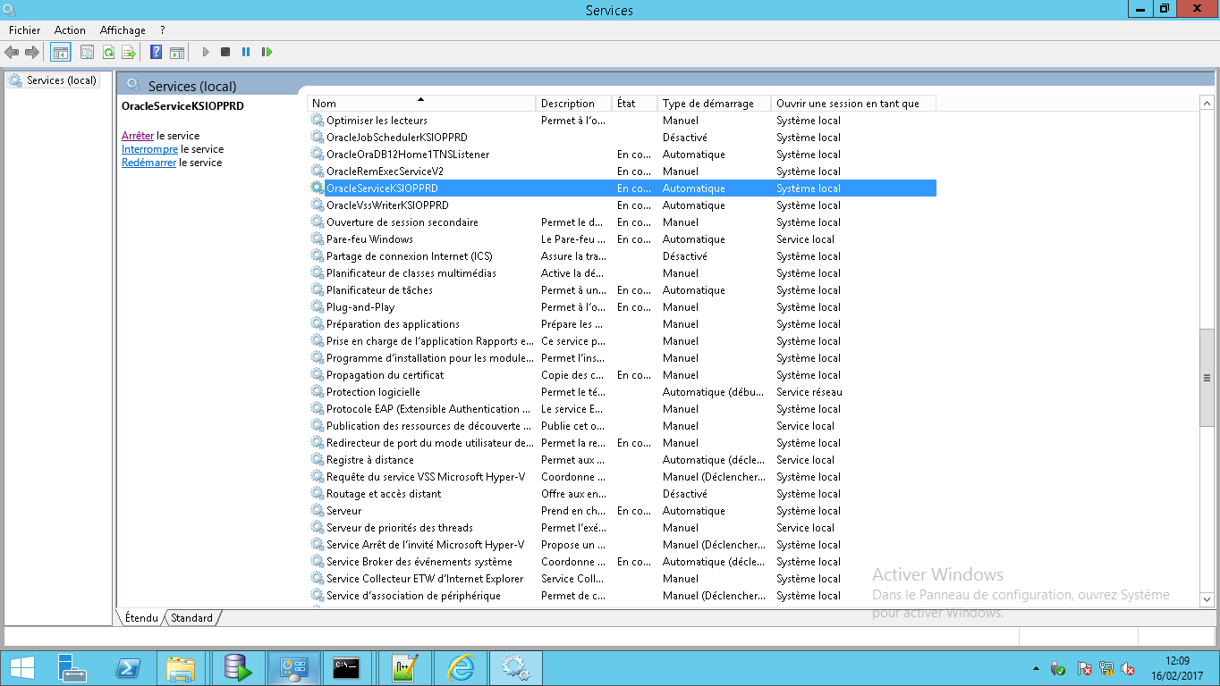

## Export automatique de la base de données

Une tâche planifiée permet de réaliser un export quotidien de la base de données.

Cette tâche étant planifiée à 5h du matin, après la finalisation des traitements batchs quotidiens, elle permet de générer le fichier dump, de le compresser et de le placer sous le dossier **D:\Cassiopae\Tools\DATAPUMP**

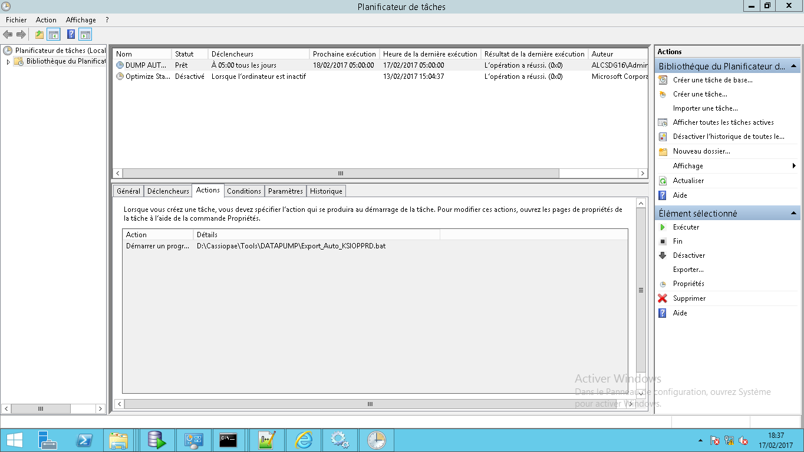

## Export manuel de la base de données

Il est possible toutefois de réaliser un export manuel de la base de données.

Pour ce faire, se connecter au serveur de base de données, sur le chemin **D:\Cassiopae\Tools\DATAPUMP**

Lancer la commande suivante sous cmd

datapump_export KSIOPPRD TRALCPRD

Le fichier dmp et le fichier log sont générés sous l’emplacement **D:\Cassiopae\Tools\DATAPUMP**

Il est à noter que, idéalement, l’application doit être arrêtée avant de procéder à l’export de la base.

## Import d’un dump

Pour importer un dump, accéder au serveur de base de données à l’emplacement **D:\Cassiopae\Tools\DATAPUMP**

**Dans notre cas normalement c’est le H:\**

* On vérifie qu’il n’y a aucune connexion en cours (lancer sqldevelopper) la suite on la verra ensemble en ligne
* On exécute la commande suivante :

Sqlplus sys/system@KSIOPUAT as sysdba

@DROP_AND_CREATE_KSIOP.SQL (saisir les schémas Back et front)



@DROP_AND_CREATE_ANDRO.SQL (saisir le schéma front puis back)

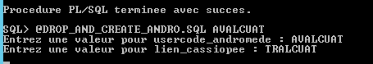

Lancer les scripts suivants (se connecter en sqlplus avec sys)

Puis lancer la commande suivante sous cmd

datapump_ImportKSIOPANDRO_V4 BASE_CIBLE FICHIER_DMP_KSIOP SCHEMA_CIBLE_KSIOP PWD_CIBLE_KSIOP SCHEMA_CIBLE_ANDRO PWD_CIBLE_ANDRO SCHEMA_SOURCE_KSIOP SCHEMA_SOURCE_ANDRO FICHIER_DMP_ANDRO

Par exemple, pour importer un dump de la base PROD sur l’environnement UAT, utiliser les paramètres sont :

* BASE_CIBLE : KSIOPUAT
* FICHIER_DMP_KSIOP : fichier .dmp généré par export de la PROD
* SCHEMA_CIBLE_KSIOP : TRALCREC
* PWD_CIBLE_KSIOP : TRES5PRG
* SCHEMA_CIBLE_ANDRO : AVALCREC
* PWD_CIBLE_ANDRO : prospect
* SCHEMA_SOURCE_KSIOP : TRALCPRD
* SCHEMA_SOURCE_ANDRO : AVALCPRD
* FICHIER_DMP_ANDRO : fichier .dmp généré par export de la PROD (le même fichier .dmp)

Cas pratique :

Pour restaurer une base de test à partir de la base production du 01/09/2017 il faut :

* Dé zipper Copier le fichier DMP du serveur de base de données (192.168.200.57) vers le serveur test sous le répertoire H:\Cassiopae\Tools\DATAPUMP
* Accéder au serveur de test 192.168.2.252
* Arrêter toutes les connexions à la base test

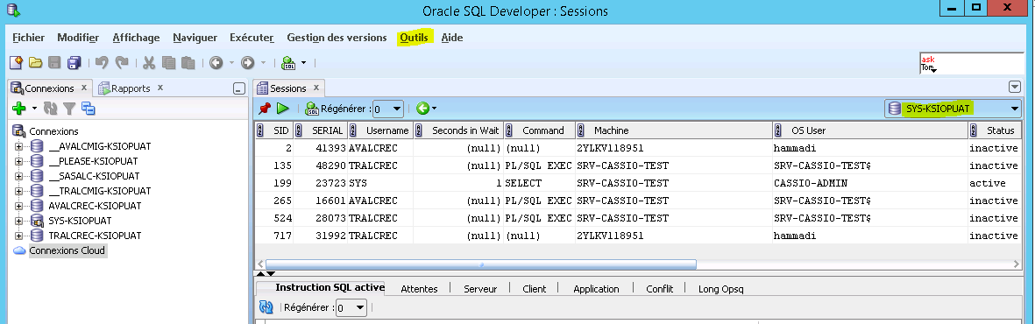

* Se connecter à l’invité de commande en mode administrateur
* Accéder au répertoire **H:\Cassiopae\Tools\DATAPUMP**
* Exécuter la commande suivante : **Sqlplus sys/system@KSIOPUAT as sysdba**
* Sous sql, exécuter le script suivant : @DROP_AND_CREATE_KSIOP.SQL **TRALCREC AVALCREC**

USERCODE : TRALCREC

* Exécuter le script suivant : @DROP_AND_CREATE_ANDRO.SQL **AVALCREC TRALCREC**

USERCODE : AVALCREC

LIEN : TRALCREC

* Une fois les scripts exécutés par succès sortir de SQL et exécuter la commande suivante sous CMD :

Datapump_ImportKSIOPANDRO_V4 KSIOPUAT 20201224_ALCPRD_AUTOEXPORT.DMP TRALCREC TRES5PRG AVALCREC prospect TRALCPRD AVALCPRD 20201224_ALCPRD_AUTOEXPORT.DMP

# Gestion des rapports / notices Jasper

## Création et déploiement d’un nouveau rapport

Voir support de formation Jasper (ALC_Formation_Jasper.pptx)

## Affectation d’un rapport à un utilisateur

L’affectation des rapports aux utilisateurs est faite via le menu « Paramétrage 🡪 Paramétrage services 🡪 Personnalisation des pages 🡪 Configuration des états BO »

Sélectionner l’utilisateur dans la liste « Utilisateur », et cliquer sur 

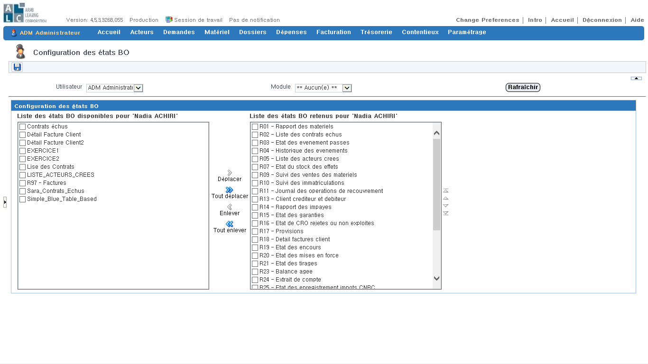

L’ecran affiche :

* Dans le panel de droite la liste des états déjà configurés pour l’utilisateur sélectionné
* Dans le panel de gauche la liste des autres états, pouvant être affectés à l’utilisateur sélectionné

Pour affecter un rapport, cocher la ligne correspondante, et dépplacer (vers la droite pour affecter, vers la gauche pour désaffecter un rapprt).

## Redémarrage des services Jasper

Pour redémarrer Jasper, accéder au serveur d’application, et lancer successivement, le service d’arrêt puis de démarrage de Jasper :

* Stop Service
* Start Service

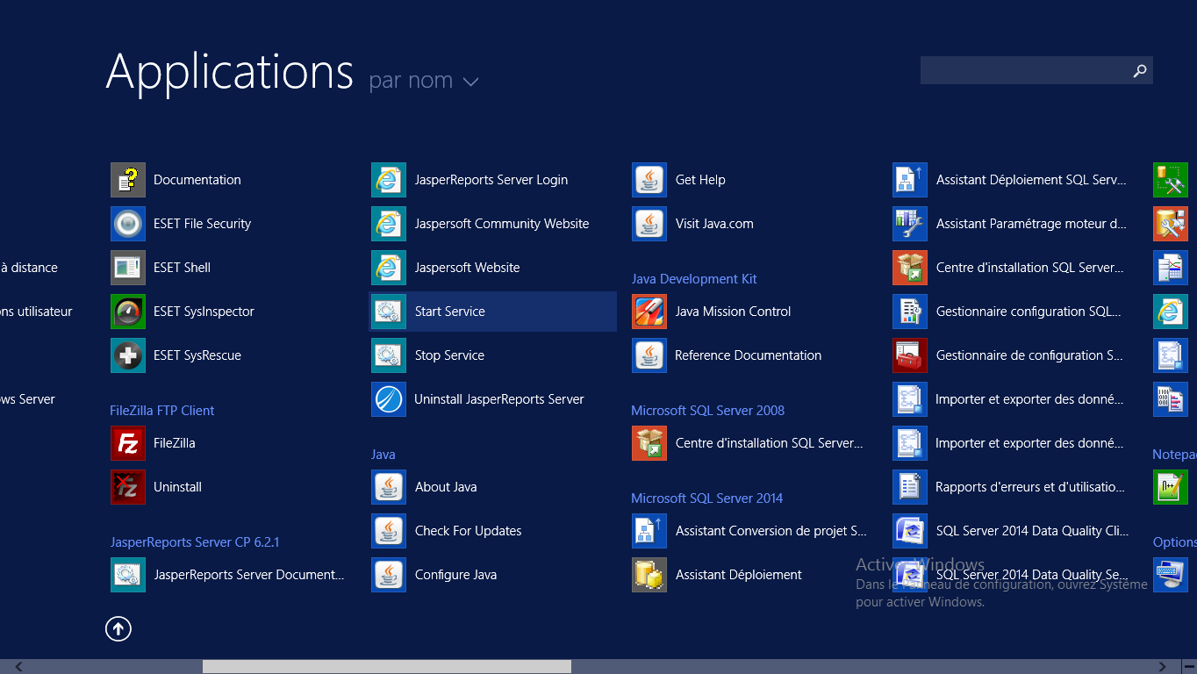

## Droits d’accès sur les notices

Il est possible de définir la liste des notices Jasper disponible pour chaque profil (métier).

En fait, par défaut, chaque notice est accessible pour tous les profils. Afin de restreindre l’affichage d’une notice à un métier particulier, il faut rajouter des insertions en base de données, comme suit :

* Cibler le document à traiter, en lançant la requête suivante :
  + SELECT DOCID FROM LANDOCUMENT WHERE LANCODE = 'FR' AND DOCLIBELLE LIKE 'Nom_Du_Document;

Par exemple, pour cibler le document « Demande de paiement: »

SELECT DOCID FROM LANDOCUMENT WHERE LANCODE = 'FR' AND DOCLIBELLE LIKE 'Demande de paiement';

* Cibler la formalité rattachée au document à traiter, en lançant la requête suivante :
  + SELECT DISTINCT FORID FROM FORFICHE WHERE DOCID = DOCID;

Par exemple, pour le document « Demande de paiement »

SELECT DISTINCT FORID FROM FORFICHE WHERE DOCID = 276;

* Les profils habilités à visualiser le document sont donnés par la requête suivante :
  + SELECT * FROM LKTSMFOR WHERE FORID = FORID;

Par exemple, pour le document « Demande de paiement »

SELECT * FROM LKTSMFOR WHERE FORID = 3023;

* Pour rajouter un profil, insérer la ligne dans LKTSMFOR, comme suit :
  + INSERT INTO LKTSMFOR VALUES ('DALC', 'Code_métier', FORID);

Par exemple, pour rajouter le droit au métier ADMIN pour le document « Demande de paiement » :

INSERT INTO LKTSMFOR VALUES ('DALC', 'ADMIN', 3023);